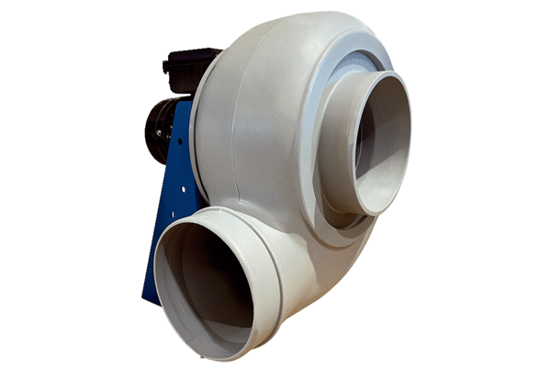Dmuchawa promieniowa GRK R 28/2 DOpakowanie jednostkowe: 1 sztukaAsortyment: C
Numer artykułu: 0073.0516Producent: MAICO

